DMACHCOM РАБОЧИЙ КОМБИНЕЗОН ИЗ ПОЛИЭСТЕРА И ХЛОПКА СЕРИИ D-MACH
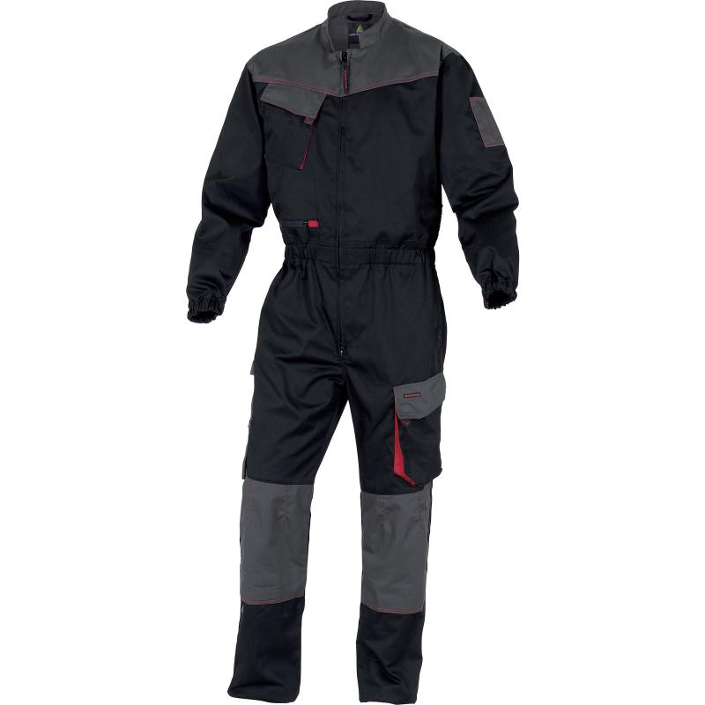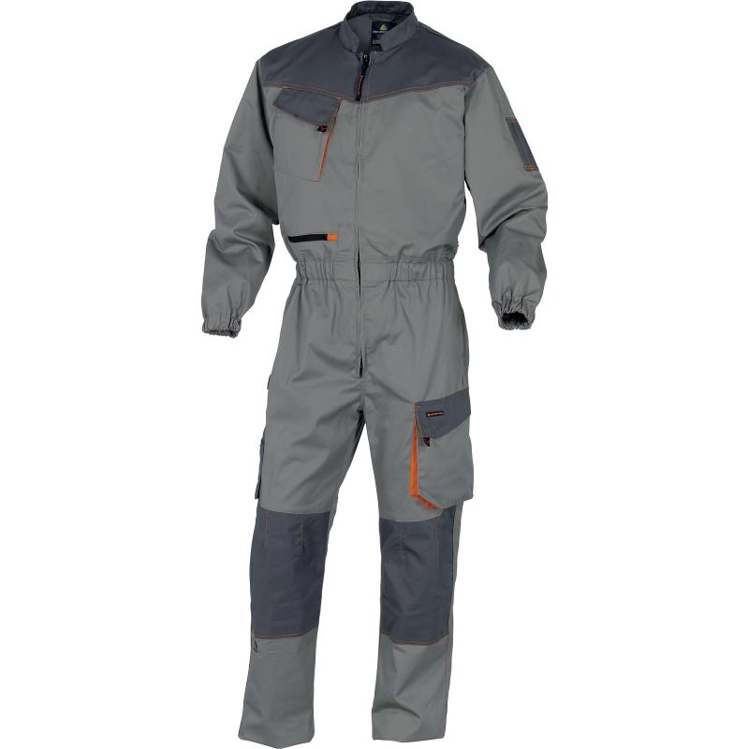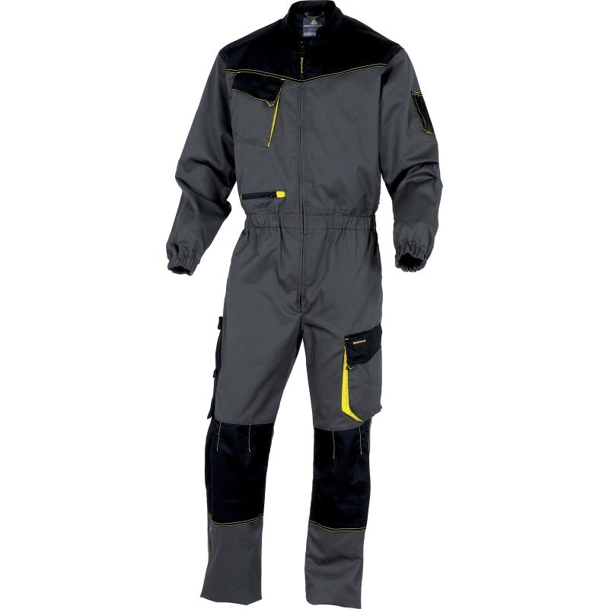
Цвет: черный/светло-серый, светло-серый/темно-серый; темно-серый/черный
Размер: S/M/L/XL/XXL/3XL
СПЕЦИФИКАЦИЯ
Комбинезон с застежкой на центральную двухстороннюю замок – молнию, с воротником-стойкой. Большое количество накладных и прорезных карманов.
Материал: смесовая ткань (65% полиэстер, 35% хлопок), плотность 245 г/кв.м
ОСНОВНЫЕ ПРЕИМУЩЕСТВА ТОВАРА ДЛЯ ПОЛЬЗОВАТЕЛЯ
Усиленная накладка в паховой области брюк
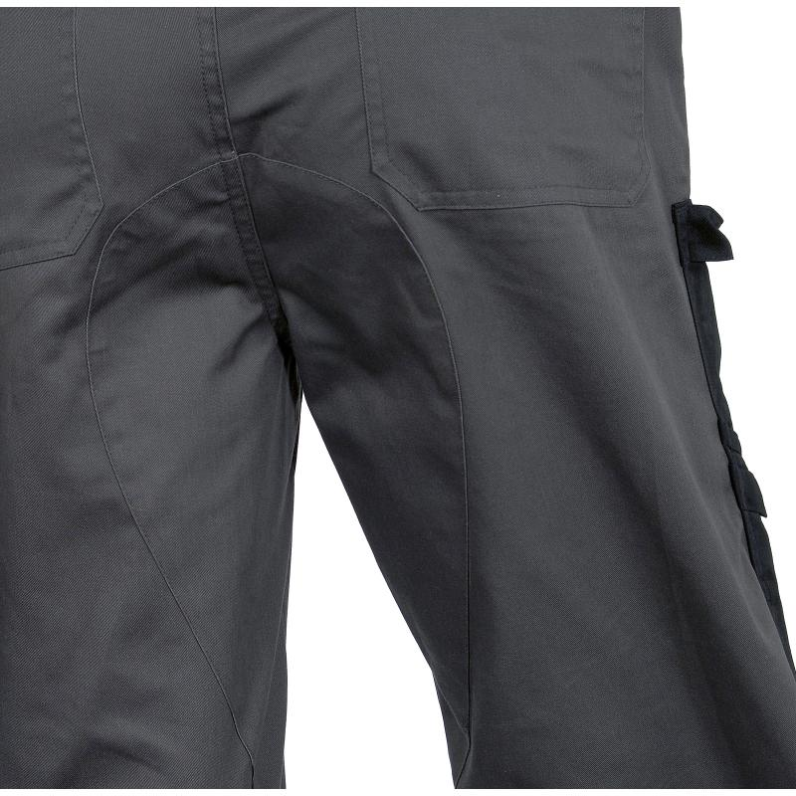

Карманы для наколенников
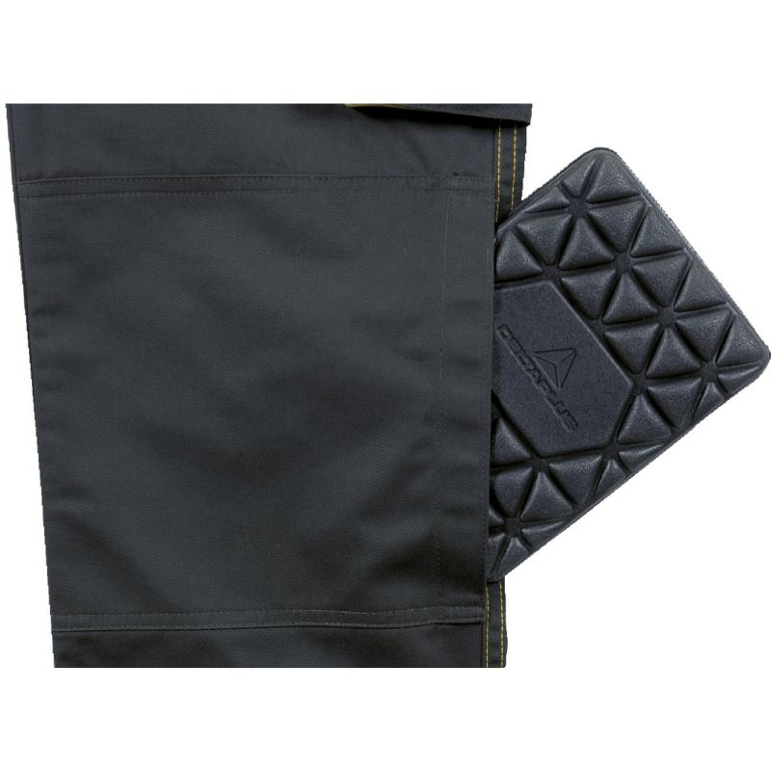
Специальная ткань от загрязнений на нижней части брюк (сзади)
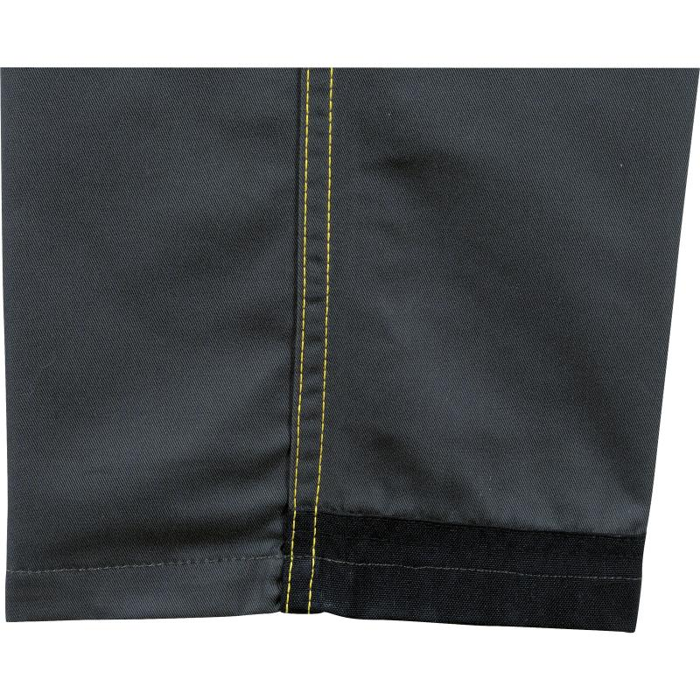
Дополнительная эластичная вставка на спине выше пояса для повышенного комфорта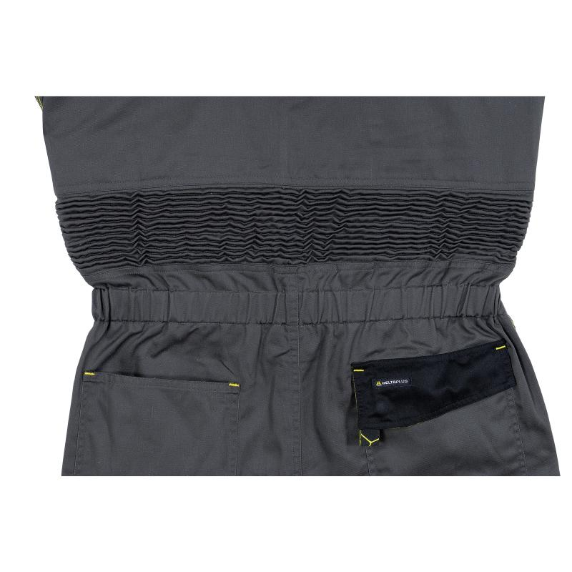
Множество функциональных карманов, в т.ч. с хлястиком и держателем для инструмента
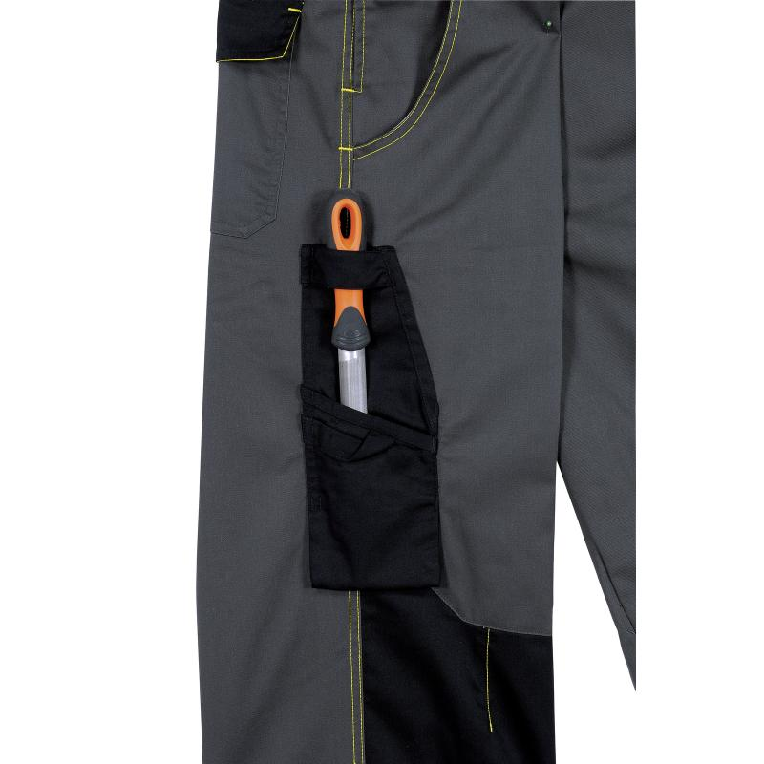

ТО:
Комбинезон рабочий из смесовой ткани (65% полиэстер, 35% хлопок), плотность 245 г/кв.м
Комбинезон с центральной застежкой-молнией, с имитацией пояса. Состоит из двух частей: брюк и куртки, соединенных между собой.
Брюки. Передняя половинка брюк из двух частей: верхней и нижней. На верхней части – два прорезных боковых кармана с наклонным входом, в правом – дополнительный прорезной карман (фасон джинсы). На левой штанине на боковом шве в области бедра расположен накладной кармана с клапаном, застегивающимся на контактную ленту. На нижней части - усилительные накладки в области колена в виде кармана для наколенника, застегивающимся на контактную ленту сбоку кармана. Усиленная накладка в паховой области брюк. Задняя половинка брюк из двух частей: верхней и нижней. На верхней части с двух сторон расположены накладные карманы, справа - с клапаном, застегивающимся на контактную ленту. На левой нижней части сбоку - накладной карман с косым входом с 2 шлевками для удержания инструмента, одна расположена выше кармана, вторая – непосредственно на кармане. Специальная ткань от загрязнений на нижней части брюк (сзади).
Куртка свободного кроя, с центральной двухсторонней застежкой-молнией, воротником-стойкой, втачными рукавами. Полочка состоит из двух частей: кокетки и основной. На основной части на груди справа- накладной карман с клапаном, застегивающимся на контактную ленту; ниже расположен прорезной карман с горизонтальной замком-молнией. По низу куртки – имитация пояса с эластичной вставкой по всей длине. Спинка состоит из двух частей: кокетки и основной. На основной части выше пояса – широкая эластичная вставка для комфорта. Рукава отрезные по линии отката, по низу рукава – эластичная вставка. На левом рукаве – нашивной карман с вертикальной замком-молнией.
Основные цвета: черный/светло-серый/ темно-серый.
Детали светло-серого/ темно-серого /черного цвета: клапана карманов, карманы для наколенников, воротник, кокетка спереди и сзади, нарукавный карман, карман со шлевками.
Все остальные элементы – основного цвета.

